实验四 时序图设计（2学时）

|  |  |  |  |  |  |
| --- | --- | --- | --- | --- | --- |
| **课 程** | 面向对象分析与设计 | **实验项目** | 时序图设计 | **成 绩** |  |
| **专业年级** | 物联网工程2015 | **班内序号** |  | **指导教师** | 邹正伟 |
| **姓 名** | **钟泠韵** | **学 号** | **201531060458** | **实验日期** | 2017.6.6 |

**实验目的及要求：**

目的：理解顺序图和状态图。

要求：

1. 理解顺序图得建模分析步骤
2. 熟练应用Visio建模工具
3. 分析出系统的时序并成功绘制用例模型

**实验内容：**

会议申请时序图：

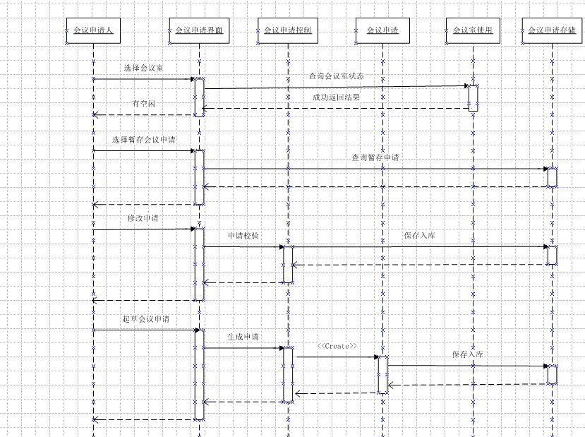

会议查询时序图：

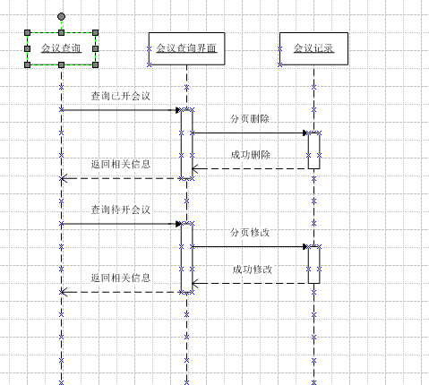

会议纪要起草系统:

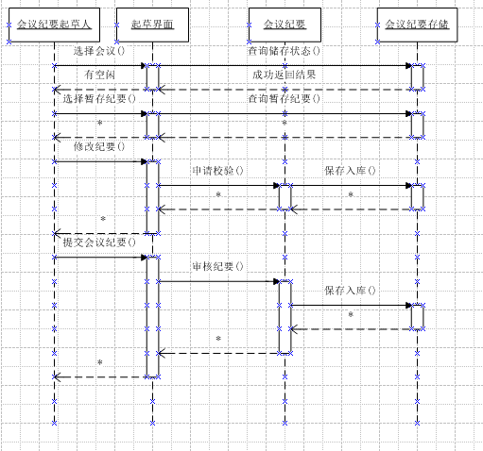

2、时序描述

会议申请人——会议申请界面——会议申请控制——会议申请——会议室使用——会议申请存储

会议查询——会议查询界面——会议记录

会议纪要起草人——起草界面——会议纪要会议纪要存储

**实验总结：**

创建时序图时，对对象以及对象的控制还比较模糊，没有很快整理清思绪，逻辑建立还不够强。希望在下次学习中可以理解的更加透彻。